**“Predicción del precio de la acción de empresas colombianas en la Bolsa de valores en el año 2025”**

**Equipo 2**

**Juliana Arango Sierra  
Oneida Cárcamo Méndez**

**Entidades Interesadas:**

**MINTIC – Talento Tech 2  
Universidad de Antioquia  
Universidad de Caldas**

**2025**

Contenido

Contenido

1. Objetivos 4

2. Alcance 4

3. Resultado esperado 7

4. Cronograma 7

5. Presupuesto 8

5.1. Licencias y tecnologías 8

5.2. Equipo de trabajo 9

5.3. Presupuesto final 9

6. Gestión de Riesgos 9

7. Gestión de comunicaciones 10

7.1. Sesiones de trabajo 11

7.2. Canales de comunicación 11

8. Gestión del equipo 11

9. Seguimiento del progreso 12

10. Gestión de cambios 13

11. Gestión de Calidad 13

12. Entrega de Resultados 14

13. Evaluación y Lecciones Aprendidas 14

14. Cierre Administrativo 14

**Introducción**

El seguimiento de los precios de las acciones de las empresas colombianas en la principal bolsa de valores mundial es un aspecto crucial para comprender la dinámica económica del país. Los movimientos en los precios de estos valores reflejan la percepción del mercado sobre el desempeño actual y futuro de las empresas, lo cual tiene un impacto directo en diversas áreas, como el empleo, la inversión local y el valor del peso colombiano. Estos cambios en los precios de las acciones pueden influir significativamente en la estabilidad económica del país, ya que un historial sólido y estable en los precios de las principales compañías colombianas podría atraer a inversionistas internacionales, generando flujos de inversión extranjera directa o de portafolio, lo que contribuiría al desarrollo económico y social de Colombia.

Además, es fundamental que los ciudadanos, incluso aquellos sin experiencia en el mercado bursátil, tengan la oportunidad de comprender cómo funcionan estos movimientos y qué factores los afectan. Este entendimiento les permite tomar decisiones informadas sobre sus inversiones. La bolsa de valores, al estar respaldada por un marco regulatorio robusto, se presenta como un espacio más estable y predecible en el largo plazo en comparación con otras opciones de inversión más volátiles, como las criptomonedas o el trading de alto riesgo. Por otra parte, el precio de las acciones también incide en la capacidad de las empresas para acceder a apalancamiento financiero, emitir deuda y ejecutar fusiones y adquisiciones, lo cual es crucial para analizar el entorno económico y anticipar oportunidades o amenazas que puedan surgir en el futuro.

No obstante, el público en general no está acostumbrado a negociar en la bolsa ni a hacer seguimiento a los precios de las acciones de las empresas colombianas. Esta falta de familiaridad puede generar barreras para que los ciudadanos comprendan y participen activamente en el mercado financiero. En este sentido, el desarrollo de una aplicación que permita predecir los precios de las acciones y lo haga de manera amigable, utilizando gráficos e interpretaciones claras, podría ser una herramienta valiosa para mejorar la cultura financiera en Colombia.

Una plataforma de este tipo facilitaría el acceso a información clave, permitiendo a los usuarios monitorear en tiempo real los movimientos del mercado y obtener predicciones fundamentadas sobre la evolución de los precios de las acciones. Además, la visualización de datos a través de gráficos interactivos y explicaciones accesibles contribuiría a que las personas comprendan mejor cómo funcionan los mercados financieros, los factores que influyen en los precios de las acciones y cómo tomar decisiones de inversión informadas. Esta herramienta no solo promovería una mayor inclusión financiera, sino que también permitiría a los ciudadanos participar de manera más activa y segura en el mercado de valores, favoreciendo el desarrollo de una cultura financiera más robusta en el país.

A continuación, se presenta el problema sobre el cual reposa el proyecto, de manera que se pueda vislumbrar los posibles caminos para subsanar en cierta medida esta situación.

***Tabla 1***

Árbol de problema del proyecto

|  |  |
| --- | --- |
| **Problema Principal:** Falta de experiencia y conocimientos avanzados en nuevos inversionistas en Colombia. | |
| **Causas** | **Consecuencias** | |
| Decisiones de inversión ineficientes:   * Basadas en intuiciones. * Los colombianos y el público en general no tienen una adecuada educación financiera. * Información no optimizada. | Pérdidas financieras:   * Decisiones de compra y venta de acciones no informadas. * Riesgo elevado de inversión. |
| Volatilidad del mercado de valores:   * Dificultad para predecir sin herramientas adecuadas de análisis. | Desconfianza en el mercado bursátil:   * Menor participación de nuevos inversionistas. * Percepción negativa del mercado de valores. |
| Modelos financieros complejos:   * Requieren conocimientos técnicos. * Necesidad de experiencia previa en análisis de datos y finanzas. | Necesidades:  Soluciones simplificadas para la predicción de precios de acciones:  Herramientas accesibles para personas con poca experiencia.  Modelos financieros fáciles de entender y utilizar. |

Fuente: Elaboración propia.

Definición del Proyecto

# Objetivos

Objetivo General

Desarrollar una solución financiera dirigida a usuarios con poca experiencia en el mercado bursátil, que permita predecir el precio de las acciones de empresas colombianas mediante el uso de algoritmos de *machine learning* basados en datos históricos, con el fin de facilitar la toma de decisiones informadas en el ámbito financiero.

Objetivos específicos

* Obtener y procesar datos históricos de precios de acciones de empresas colombianas desde la plataforma Yahoo Finance, con el propósito de preparar la información para su análisis y modelado.
* Diseñar un modelo predictivo basado en redes neuronales LSTM que permita estimar el precio a corto plazo de acciones individuales, utilizando indicadores financieros y datos históricos relevantes.
* Implementar una herramienta integrada en Telegram que presente al usuario las predicciones generadas por el modelo LSTM, facilitando así el proceso de toma de decisiones en sus inversiones bursátiles.
* Evaluar el desempeño del modelo predictivo mediante métricas estadísticas como el error cuadrático medio (RMSE) y el coeficiente de determinación (R²), para garantizar su precisión y confiabilidad en escenarios reales.

# Alcance

El presente proyecto incluye el diseño, desarrollo e implementación de la primera versión de un bot de Telegram en ambiente de pruebas que permite predecir precios futuros de acciones utilizando modelos de redes neuronales LSTM entrenados con datos históricos. Para ello, se desarrollarán las siguientes fases:

**Modelado y Entrenamiento del Modelo de Predicción**

### Problema de Memoria a Corto Plazo en RNN. Las redes neuronales recurrentes (RNN) tradicionales tienden a perder información a medida que los datos avanzan a través de sus capas temporales. Cada nuevo paso de tiempo puede degradar parte del contenido almacenado en el estado interno, lo que provoca que, tras varios pasos, se desvanezcan las señales de entrada más antiguas. Esta limitación, conocida como el problema de memoria a corto plazo (*Short-Term Memory*), impide que las RNN capten dependencias de largo alcance en secuencias extensas. Para superar este obstáculo, se desarrollaron arquitecturas mejoradas como las celdas LSTM (*Long Short-Term Memory*), diseñadas específicamente para retener información relevante durante intervalos más largos. Gracias a su efectividad, las LSTM han reemplazado en gran medida a las celdas recurrentes simples en muchas aplicaciones de modelado secuencial.

Diseñar y entrenar un modelo de red neuronal LSTM para series temporales de precios bursátiles.

* **Preprocesamiento de Datos**:

Obtención de datos históricos desde Yahoo Finance, de las siguientes empresas colombianas:

* ***Ecopetrol S.A. (Ticker EC).*** Es la principal empresa petrolera de Colombia y una de las más grandes de América Latina. Cotiza en la NYSE desde 2008 y sus ADR representan 20 acciones ordinarias cada una.
* ***Bancolombia S.A. (Ticker CIB):*** Fundado en 1945, es el banco comercial más grande de Colombia. Sus ADR cotizan en la NYSE desde 1995, siendo uno de los más negociados entre las empresas colombianas.
* *Grupo Aval Acciones y Valores S.A. (Ticker AVAL):* Es el conglomerado financiero más grande del país, con participación en bancos, seguros y pensiones. Sus ADR se negocian en la NYSE, permitiendo a los inversionistas acceder a sus acciones.
* *NUTRESA con el Ticker GCHOY.*

Los enlaces directos para acceder a los datos históricos de cada una de estas empresas durante los últimos cinco años son los siguientes:

* Ecopetrol S.A. (EC) https://finance.yahoo.com/quote/EC/history
* Bancolombia S.A. (CIB) https://finance.yahoo.com/quote/CIB/history
* Grupo Aval Acciones y Valores S.A. (AVAL) https://finance.yahoo.com/quote/AVAL/history
* Nutresa <https://finance.yahoo.com/quote/GCHOY/history>

De esta API, se seleccionó el rango de fechas de los últimos cinco años y se descargó el set de datos históricos en formato CSV para su análisis.

Preprocesamiento:

* + Normalización de datos mediante MinMaxScaler.
  + Transformación a secuencias de entrada y salida adecuadas para LSTM.
* **Modelo LSTM**:
  + Arquitectura secuencial con capas LSTM y densa.
  + Función de pérdida: error cuadrático medio (MSE).
  + Entrenamiento con series temporales normalizadas.

**Desarrollo del Bot de Telegram**

Implementar un bot funcional con comandos que interactúe con el modelo y entregue predicciones al usuario.

* **Funciones del Bot**:
  + Comando /start con mensaje de bienvenida.
  + Comando /predict <TICKER> para generar la predicción de una acción específica.
* **Integración con Python-Telegram-Bot**:
  + Recepción de mensajes.
  + Llamada al modelo entrenado y respuesta automatizada.
* **Respuestas Inteligentes**:
  + Mensajes de error en caso de símbolos incorrectos.
  + Formato de respuesta clara con el precio estimado.

**Visualización y Resultados**

* + Presentar al usuario los resultados en un formato comprensible y atractivo.
* **Formato de Respuesta**:
  + Mensaje con el Ticker, fecha de predicción y valor estimado.
  + Opción de incluir gráfico simple del comportamiento pasado (en versiones futuras).
* **Limitaciones**:
  + Predicción de un día.
  + Modelo no se actualiza automáticamente.
  + No se recomienda usar para decisiones financieras críticas.

**Integración y Pruebas**

* Asegurar el correcto funcionamiento del bot en entorno de prueba.
* **Pruebas Unitarias**:
  + Validación del procesamiento de datos.
  + Verificación del funcionamiento del modelo.
* **Pruebas del Bot**:
  + Comprobación de respuestas y manejo de errores.
  + Flujo de conversación con el usuario.

**Presentación y Evaluación**

Documentar y mostrar el funcionamiento del sistema.

* **Presentación Final**:
  + Demostración en Telegram de predicciones reales.
* **Retroalimentación**:
  + Ajustes de código y posibles mejoras en la interfaz o el modelo.

# Resultado esperado

Desarrollar un bot funcional y accesible vía Telegram que permita al usuario ingresar el nombre de una acción (ticker), reciba una predicción del precio futuro calculada con un modelo LSTM entrenado previamente, y obtenga una respuesta clara con el valor estimado, contribuyendo a la exploración de tecnologías de inteligencia artificial aplicadas al análisis financiero.

Planificación del Proyecto

# Cronograma

A continuación, se presenta el cronograma previsto para el proyecto, que abarca desde la segunda semana de marzo/2025 hasta la segunda semana de mayo del mismo año. En él se detallan las principales actividades correspondientes a las tres misiones.

**Tabla 2**

Cronograma del proyecto

|  |  |  |  |  |  |  |  |  |
| --- | --- | --- | --- | --- | --- | --- | --- | --- |
|  |  | **Semanas** | | | | | | |
|  | Actividades | **S1** | **S2** | **S3** | **S4** | **S5** | **S6** | **S7** |
|  | 17/03 | 24/03 | 31/03 | 7/04 | 21/04 | 28/04 | 5/04 |
| **Misión 1** | Crear equipo de trabajo |  |  |  |  |  |  |  |
| Diseña Clases Principales |  |  |  |  |  |  |  |
|  |  |  |  |  |  |  |  |  |
| **Misión 2** | Desarrollar Gestión de Usuarios |  |  |  |  |  |  |  |
| Desarrollar Interfaces de visualización |  |  |  |  |  |  |  |
|  |  |  |  |  |  |  |  |  |
| **Misión 3** | Diseñar e implementar pruebas |  |  |  |  |  |  |  |
| Socializar primera versión |  |  |  |  |  |  |  |
| Ajustes finales |  |  |  |  |  |  |  |
| Lecciones aprendidas |  |  |  |  |  |  |  |

Fuente: Elaboración propia.

# Presupuesto

## Licencias y tecnologías

Para el desarrollo del presente proyecto se requieren los siguientes recursos tecnológicos y herramientas, la mayoría de carácter libre o de código abierto:

* **Computadora personal** con capacidad de procesamiento para entrenamiento de modelos de aprendizaje profundo (mínimo 8 GB de RAM, preferiblemente con GPU).
* **Lenguaje de programación Python**, versión 3.10 o superior.
* **Bibliotecas especializadas** (todas de código abierto):
  + Pandas, numpy para manipulación de datos.
  + Scikit-learn para preprocesamiento y métricas.
  + TensorFlow o Keras para diseño y entrenamiento del modelo LSTM.
  + Matplotlib o plotly para visualizaciones (opcional).
* **Entorno de desarrollo**:
  + IDE como VS Code
* **Bot Framework**:
  + Python-telegram-bot para la conexión e interacción con Telegram.
* **Fuente de datos bursátiles**:
  + API gratuita de Yahoo Finance mediante la librería yfinance.
* **Materiales de apoyo**:
  + Documentación oficial de las librerías utilizadas.
  + Tutoriales en línea y artículos académicos para el entrenamiento de redes LSTM.

**Nota:** No se requiere adquisición de licencias pagas para esta primera versión del proyecto, ya que se hace uso exclusivo de herramientas gratuitas de software libre.

## Equipo de trabajo

El equipo de trabajo encargado del desarrollo del proyecto está conformado por dos desarrolladores en formación, como se describe en la tabla 3

***Tabla 3***

Descripción del equipo de trabajo

|  |  |
| --- | --- |
| **Nombre** | **Perfil** |
| Oneida Cárcamo Méndez | Desarrollador junior, con experiencia. |
| Juliana Arango Sierra | Desarrollador junior, con experiencia. |

Fuente: Elaboración propia.

## Presupuesto final

Este proyecto se realiza con fines educativos, por tanto el presupuesto es 0$ , teniendo en cuenta los conceptos descritos en la tabla 4.

***Tabla 4***

Presupuesto del proyecto

|  |  |  |  |
| --- | --- | --- | --- |
| Concepto | Cantidad | Valor | Comentario |
| Licencias y tecnologías | 9 | 0$ | Uso de herramientas libres |
| Horas de preparación | 640 | 0$ | Patrocinado por MINTIC |
| Horas de trabajo del equipo | 256 | 0$ | Condonables por formación |

Fuente: elaboración propia.

# Gestión de Riesgos

A continuación, se listan los riesgos identificados y se muestran las estrategias para mitigarlos.

***Tabla 5***

Riesgos asociados al proyecto

|  |  |  |  |
| --- | --- | --- | --- |
| **Riesgo** | **Descripción** | **Estrategias para abordarlo** | |
| **Falta de datos precisos** | Los datos obtenidos de la API de Yahoo Finance pueden ser imprecisos o no estar actualizados, afectando la calidad de las predicciones. | | * Validación de datos: Implementar validaciones periódicas para verificar la consistencia y actualización de los datos. * Fuente alternativa: Explorar otras fuentes de datos en caso de que la API de Yahoo no esté disponible. | |
| **Modelo sobreajustado (Overfitting)** | El modelo LSTM puede sobreajustarse a los datos de entrenamiento, lo que reduce su capacidad de generalización en datos nuevos. | | * Regularización: Implementar técnicas como Dropout o early stopping para evitar el sobreajuste. * Validación cruzada: Realizar validación cruzada para asegurar la capacidad de generalización del modelo. | |
| **Falta de experiencia con redes neuronales** | Los desarrolladores pueden no tener experiencia en el entrenamiento de modelos LSTM, lo que puede generar errores en la configuración y ajuste del modelo. | * Mentoría y capacitación: Contar con la supervisión y apoyo de expertos en el tema para resolver dudas y mejorar las habilidades del equipo. * Revisión de código: Implementar revisiones de código regulares por parte de desarrolladores con más experiencia. | |
| **Inestabilidad del bot en Telegram** | El bot podría fallar debido a limitaciones del servidor, errores en la conexión a Telegram o problemas con el manejo de múltiples usuarios. | * Pruebas continuas: Realizar pruebas en diferentes escenarios de carga y de interacción para identificar posibles fallos. * Escalabilidad: Implementar medidas de escalabilidad en la infraestructura que aloje el bot, asegurando que pueda manejar un alto volumen de usuarios. | |
| **Desbordamiento de peticiones API** | Al realizar múltiples solicitudes a la API de Yahoo Finance, se podría superar el límite de peticiones, lo que generaría errores en la obtención de datos. | * Manejo de errores: Implementar control de errores en el código que maneje las respuestas de la API y gestione las limitaciones de solicitudes. * Uso de caché: Almacenar datos antiguos en caché para evitar consultas repetidas a la API. | |

Fuente: Elaboración propia.

Ejecución del Proyecto

# Gestión de comunicaciones

La gestión de las comunicaciones dentro del equipo se basa en los principios de la metodología **Scrum**, fomentando la colaboración continua, la transparencia en el avance del proyecto y la asignación clara de responsabilidades. A continuación, se detallan los mecanismos adoptados por el equipo para garantizar una comunicación eficiente:

## Sesiones de trabajo

El equipo adopta un enfoque iterativo e incremental, característico de Scrum, realizando las siguientes actividades de comunicación y coordinación:

* Daily Scrum (Reunión diaria breve): Se realiza de manera informal a través del canal de WhatsApp para reportar lo que se hizo, lo que se hará y posibles bloqueos.
* Reuniones semanales presenciales o virtuales (Sprint Planning y Review): Se realizan mínimamente dos veces por semana, con énfasis los fines de semana, donde se revisa el avance, se planifican las tareas del siguiente sprint y se ajustan prioridades según el progreso.
* Sesiones de clase: Durante los espacios asignados por el curso se aprovecha para coordinar avances, resolver dudas técnicas y asignar nuevas responsabilidades.
* Trabajo individual asignado: Al final de cada reunión, se definen tareas específicas para cada integrante del equipo, con el objetivo de ser entregadas antes de la siguiente reunión (Sprint).

Estas sesiones buscan mantener al equipo alineado, asegurar el cumplimiento de los objetivos y promover el aprendizaje colaborativo.

## Canales de comunicación

Para facilitar la colaboración y la trazabilidad del trabajo, el equipo utiliza los siguientes canales:

* WhatsApp: Canal principal de comunicación instantánea para coordinar reuniones, resolver dudas rápidas y compartir avances informales.
* Repositorio Git: Herramienta oficial para el control de versiones y almacenamiento del código fuente. Cada integrante debe subir sus aportes con mensajes de confirmación claros, siguiendo buenas prácticas de desarrollo colaborativo.

Estos canales permiten una comunicación efectiva tanto sincrónica como asincrónica, garantizando que todos los integrantes del equipo estén informados y alineados con los objetivos del proyecto.

# Gestión del equipo

Se delegan tareas según habilidades y competencias.

***Tabla 6***

Asignación de responsabilidades en el equipo de trabajo

|  |  |
| --- | --- |
| **Nombre** | **Responsabilidades** |
| Oneida Cárcamo Méndez  (Técnica) | - Creación y conexión de bases de datos. - Desarrollo de la lógica backend con modelos LSTM. - Procesamiento de datos y predicción. - Construcción del modelo y entrenamiento.  - Integración de funcionalidades del bot. - Manejo de errores y rendimiento. |
| Juliana Arango Sierra  (Documentadora/Frontend) | - Desarrollo de interfaces visuales y flujos de interacción en Telegram. - Documentación del código (comentarios, README, manual de uso). - Diseño y generación de pruebas funcionales. - Validación de predicciones y resultados. - Soporte en generación de visualizaciones. |

Fuente: Elaboración propia.

Seguimiento y control

# Seguimiento del progreso

Durante las sesiones en clase, el equipo se reúne para revisar los avances del proyecto. El seguimiento se realiza mediante un indicador de cumplimiento de tareas, evaluando el porcentaje de avance en función de los entregables definidos por etapa (diseño, desarrollo, pruebas y documentación).

Cada integrante presenta sus avances, dificultades y próximos pasos. Las observaciones se registran en una bitácora compartida, lo que permite mantener una trazabilidad clara del proceso y tomar decisiones oportunas para cumplir con los objetivos del proyecto.

**Tabla 7**

Avance del cronograma del proyecto

|  |  |  |  |  |  |  |  |  |
| --- | --- | --- | --- | --- | --- | --- | --- | --- |
|  |  | **Semanas** | | | | | | |
|  | Actividades | **S1** | **S2** | **S3** | **S4** | **S5** | **S6** | **S7** |
|  | 17/03 | 24/03 | 31/03 | 7/04 | 21/04 | 28/04 | 5/04 |
| **Misión 1** | Crear equipo de trabajo | 100% |  |  |  |  |  |  |
| Diseña Clases Principales |  | 100% |  |  |  |  |  |
|  |  |  |  |  |  |  |  |  |
| **Misión 2** | Desarrollar Gestión de Usuarios |  |  | 100% |  |  |  |  |
| Desarrollar Interfaces de visualización |  |  |  | 100% |  |  |  |
|  |  |  |  |  |  |  |  |  |
| **Misión 3** | Diseñar e implementar pruebas |  |  |  |  | 100% |  |  |
| Socializar primera versión |  |  |  |  |  | 100% |  |
| Ajustes finales |  |  |  |  |  |  |  |
| Lecciones aprendidas |  |  |  |  |  |  | 100% |

**% Avance 100%**

Fuente: Elaboración propia.

# Gestión de cambios

La gestión de cambios del proyecto se realiza utilizando GIT, con control de versiones en un repositorio compartido.

Cada integrante crea ramas individuales para desarrollar nuevas funcionalidades o realizar correcciones, y luego se integran mediante *pull requests*.

Los cambios son revisados en conjunto durante las sesiones de clase para garantizar integridad del código y trazabilidad de las modificaciones.

# Gestión de Calidad

Se aplican pruebas funcionales orientadas a la experiencia del usuario, centradas en los siguientes escenarios:

* Predicción de precios para una acción específica.
* Visualización de gráficos históricos y proyectados.
* Manejo adecuado de errores (ej. ausencia de datos o selecciones inválidas).
* Fluidez e interactividad del bot en Telegram.

Estas pruebas son realizadas por los miembros del equipo, simulando distintos tipos de usuarios, para verificar que el bot cumple con los requerimientos funcionales definidos.

Cierre del Proyecto

# Entrega de Resultados

Como parte de la entrega final se incluyen:

* Capturas de pantalla o registros de interacción con el bot.

A continuación, se presenta el funcionamiento del modelo LSTM integrado con un chatbot de Telegram:

El bot se activa mediante el comando **/predecir**, lo que permite visualizar las empresas colombianas seleccionadas para el proyecto:

* **Bancolombia**
* **Ecopetrol**
* **Grupo AVAL**
* **Grupo Nutresa**

Luego, el usuario puede elegir una de las compañías para obtener una predicción individual, o seleccionar la opción **"Todas"**, la cual genera la predicción del comportamiento de las cuatro empresas para el día siguiente, junto con un gráfico comparativo entre ellas.

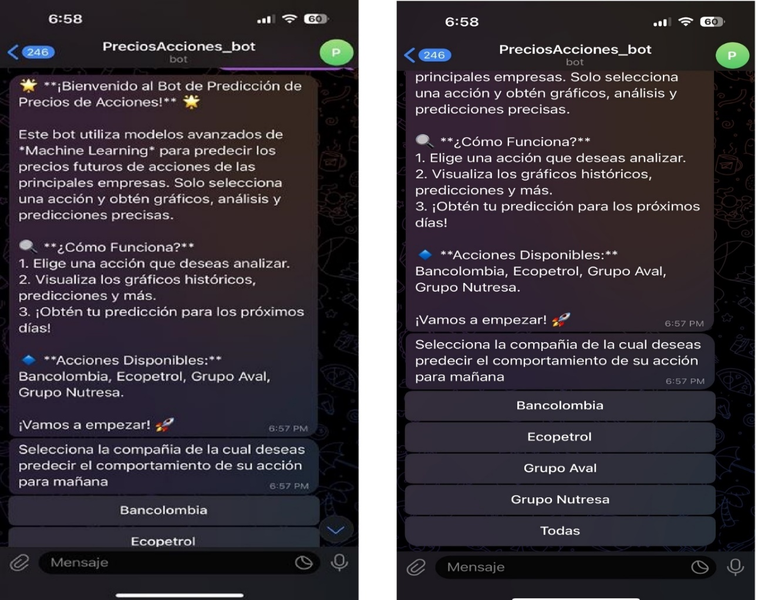

***Figura 1.*** Visualización de las opciones de empresas en la ejecución del Bot de Telegram.

Fuente: Elaboración propia.

Al seleccionar la opción de Bancolombia, se despliega la opción, visualizar el precio predicho de Bancolombia para el siguiente día. Se puede apreciar el resultado.

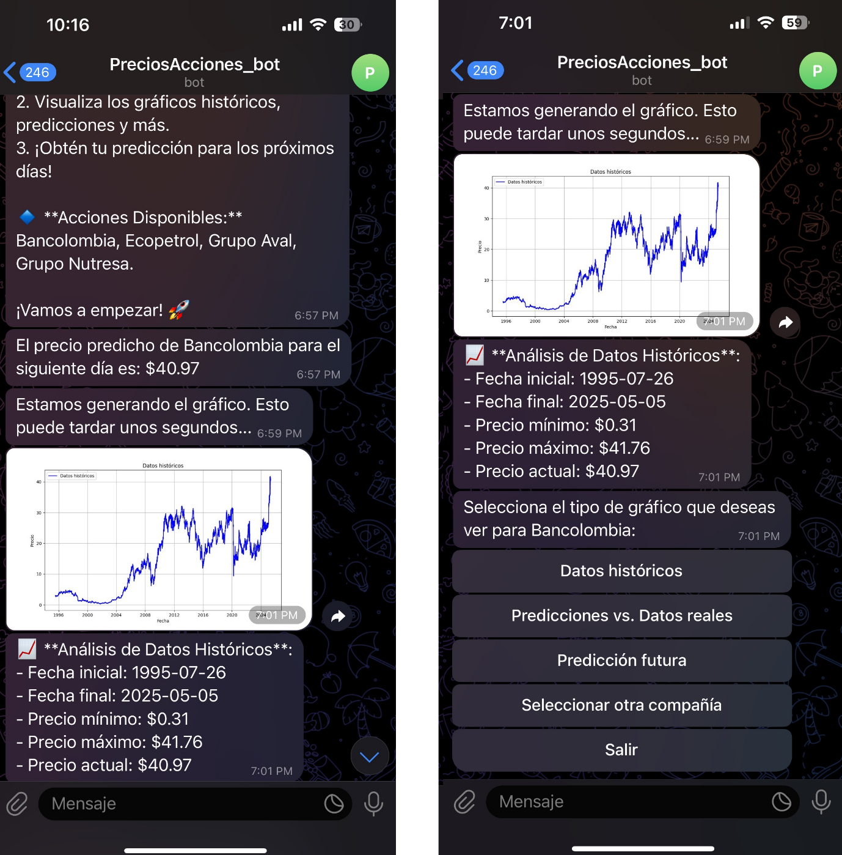

***Figura 2.*** Visualización de las opciones de empresas en la ejecución del Bot de Telegram.

Fuente: Elaboración propia.

.

Asimismo, el sistema muestra un mensaje al usuario para que seleccione el tipo de gráfico requerido. Se despliegan las siguientes opciones: Datos históricos, Predicciones vs. Datos reales y Predicción futura, permitiendo generar visualizaciones específicas para la empresa seleccionada.

Regresar al menú para visualizar nuevamente la lista de compañias o Salir.

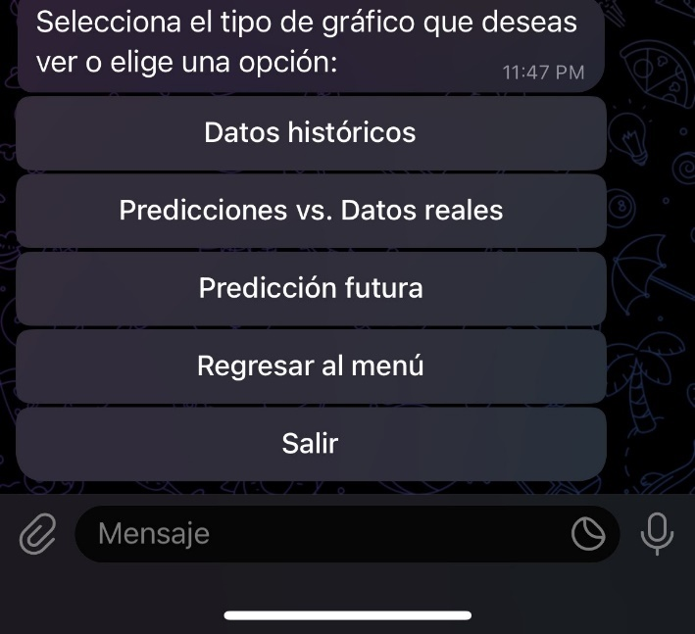

***Figura 3.*** Visualización de las opciones de gráficos o acción para la empresa en la ejecución del Bot de Telegram. Fuente: Elaboración propia.

El usuario puede seleccionar la opción de gráfico requerido, por ejemplo, según los Datos históricos. Luego, tiene la posibilidad de visualizar el gráfico junto con un análisis de los datos.

Además, puede acceder a opciones adicionales para generar otra gráfica, seleccionar una compañía diferente o salir del sistema.

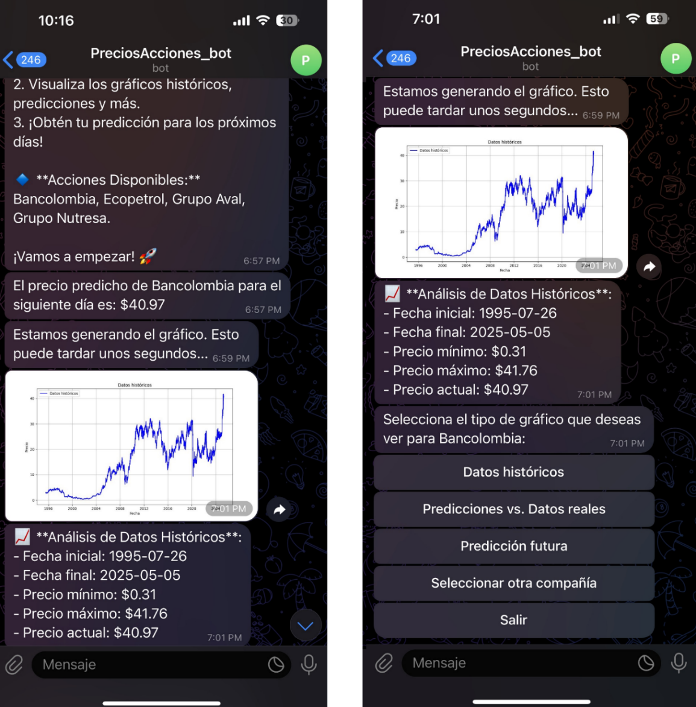

***Figura 4.*** Visualización de las opciones de gráficos o acción para la empresa en la ejecución del Bot de Telegram. Fuente: Elaboración propia.

Asimismo, el usuario puede seleccionar la opción de gráfico – Predicciones Vs Datos reales.

**También puede visualizar el gráfico junto con un análisis de los datos, así como acceder a las opciones para generar otra gráfica. Finalmente, el usuario puede elegir seleccionar otra compañía o salir del sistema.**

**Al seleccionar la opción 'Generar otra gráfica', se muestra un mensaje que guía al usuario a elegir el tipo de gráfico deseado. Las opciones disponibles son: Datos históricos, Predicciones vs. Datos reales, Predicción futura, Seleccionar otra compañía y Salir.**

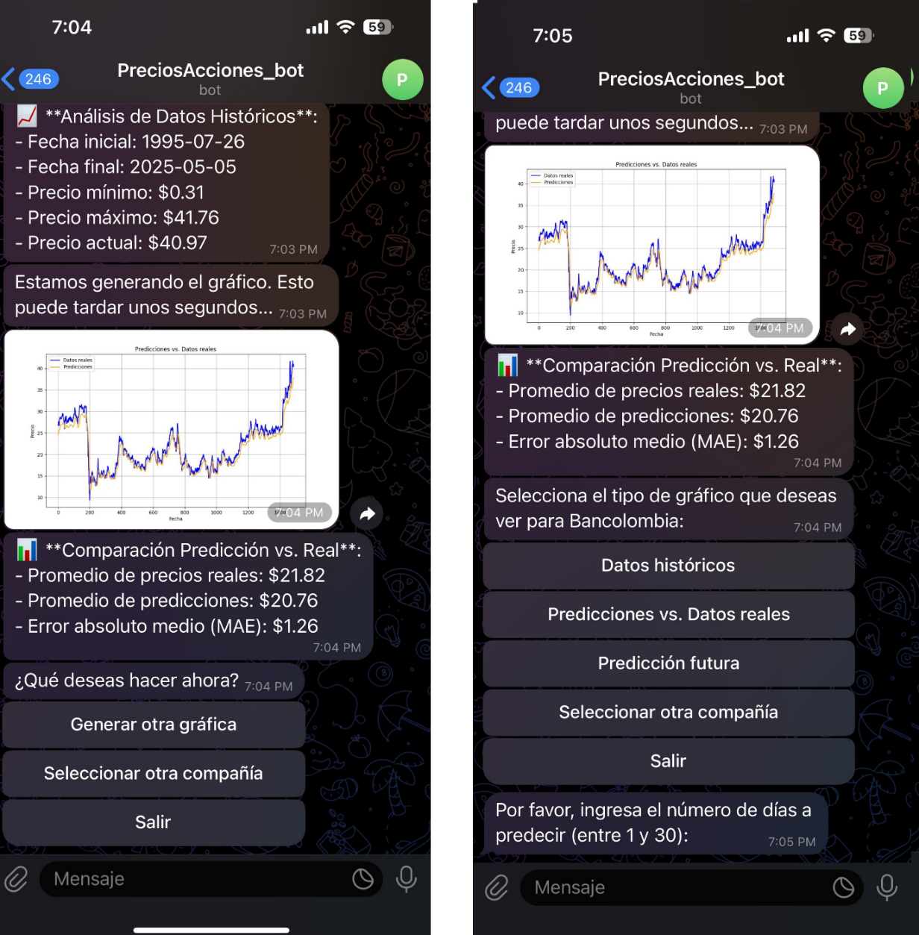

***Figura 5.*** Visualización de las opciones en la ejecución del Bot de Telegram. Fuente: Elaboración propia.

**El usuario puede seleccionar la opción de gráfico 'Predicción futura'. A continuación, se le solicita ingresar el número de días para los cuales desea predecir el valor de la acción, validando que el número ingresado sea válido y esté dentro del rango de 1 a 30.**

**Por ejemplo, si el usuario ingresa el valor 20, se genera un gráfico con la predicción y se muestra el valor estimado para cada uno de los días.**

**Después de visualizar el resultado, el usuario tiene la opción de generar otra gráfica, seleccionar otra compañía o salir del sistema**

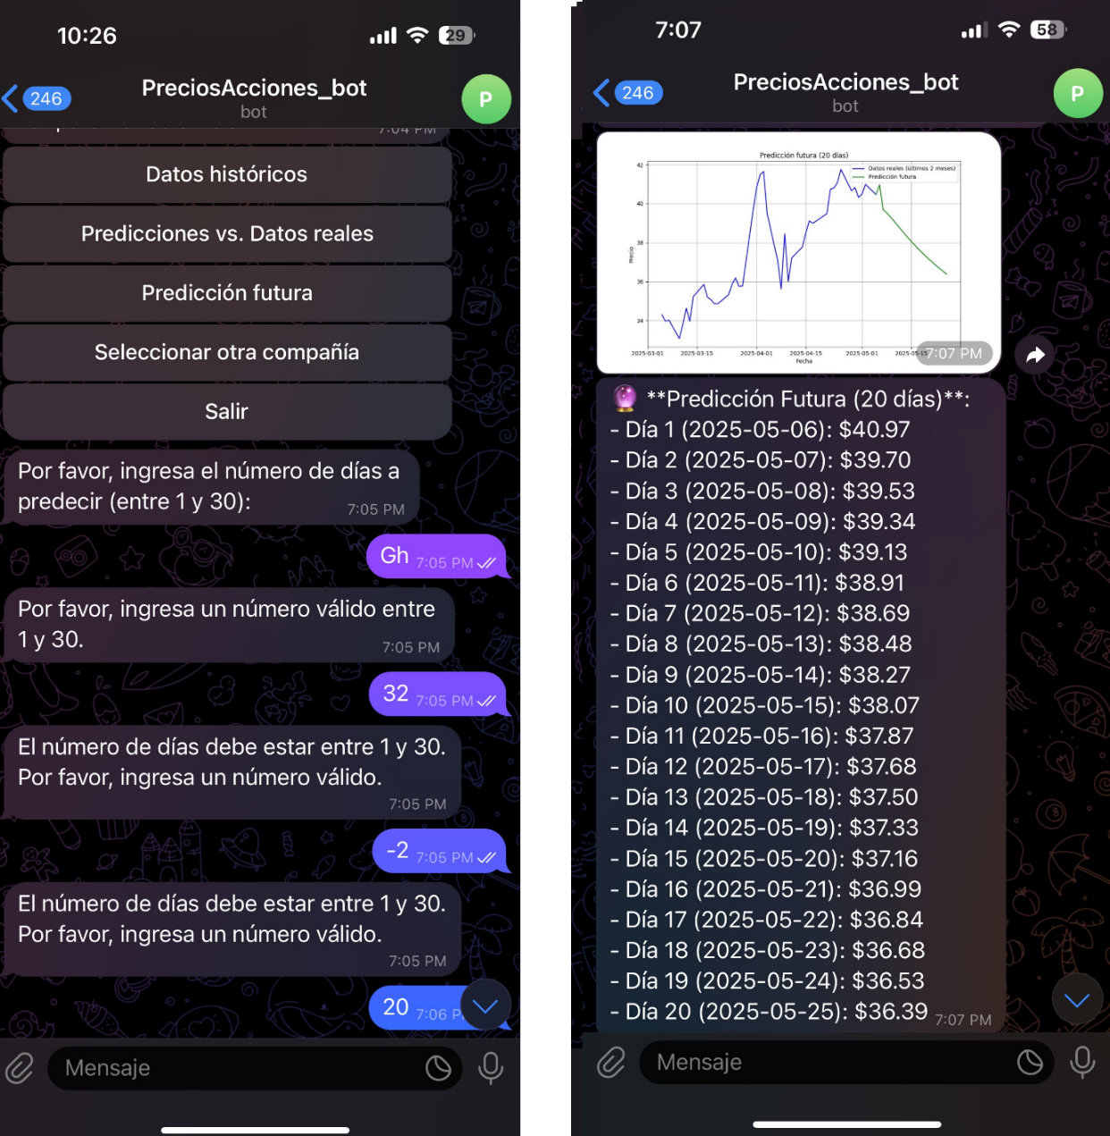

***Figura 6.*** Visualización de los resultados del precio de la acción de la empresa elegida en el Bot de Telegram. Fuente: Elaboración propia.

**Al seleccionar la opción de gráfico 'Predicción futura', se solicita al usuario que ingrese el número de días para los cuales desea predecir el valor de la acción. El sistema valida que el valor ingresado sea un número entre 1 y 30.**

**En este caso, se ingresa el valor 1, por lo que se genera el gráfico correspondiente y se muestra la predicción del valor para ese día.**

**Luego, se presentan al usuario las opciones para generar otra gráfica, seleccionar otra compañía o salir del sistema.**

.

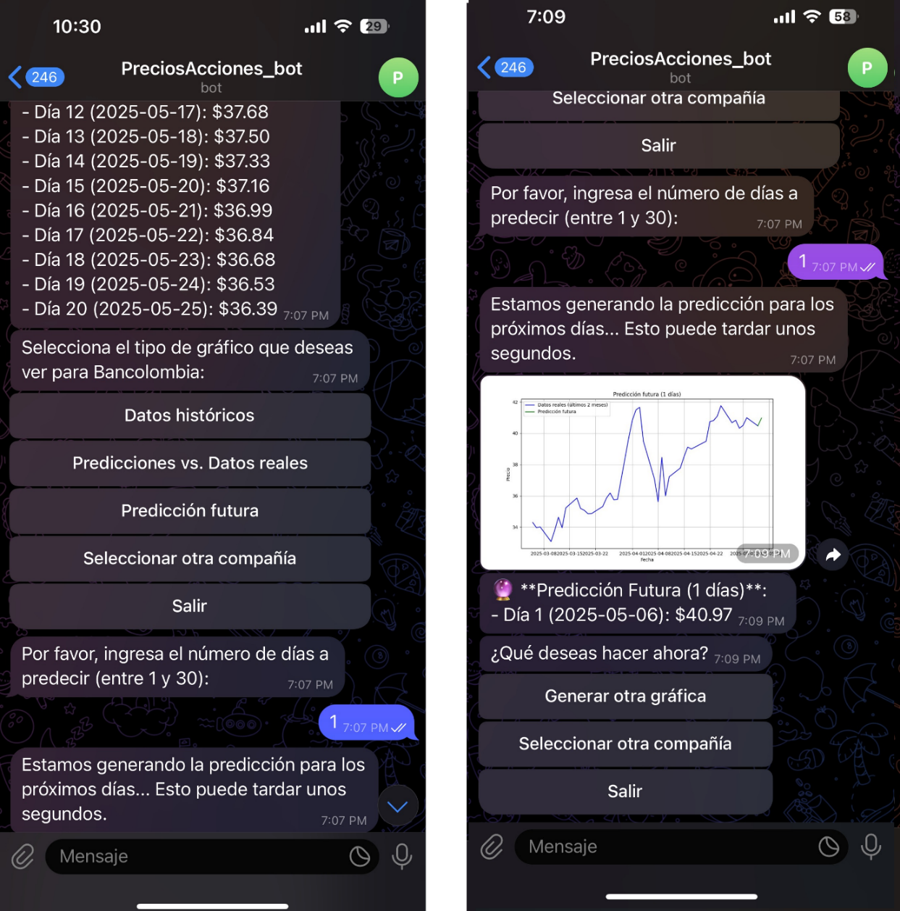

***Figura 7.*** Visualización de los resultados del precio de la acción por día de la empresa elegida con su gráfica en el Bot de Telegram. Fuente: Elaboración propia.

**Al seleccionar la opción de gráfico 'Predicción futura', el sistema solicita al usuario ingresar el número de días para los cuales desea predecir el valor de la acción. Se valida que el número ingresado sea un valor entero entre 1 y 30.**

**En este caso, se ingresa el valor 30, por lo que se genera un gráfico con las predicciones y se muestran los valores estimados para cada uno de los 30 días.**

**A continuación, se presentan al usuario las opciones para generar otra gráfica, seleccionar otra compañía o salir del sistema.**

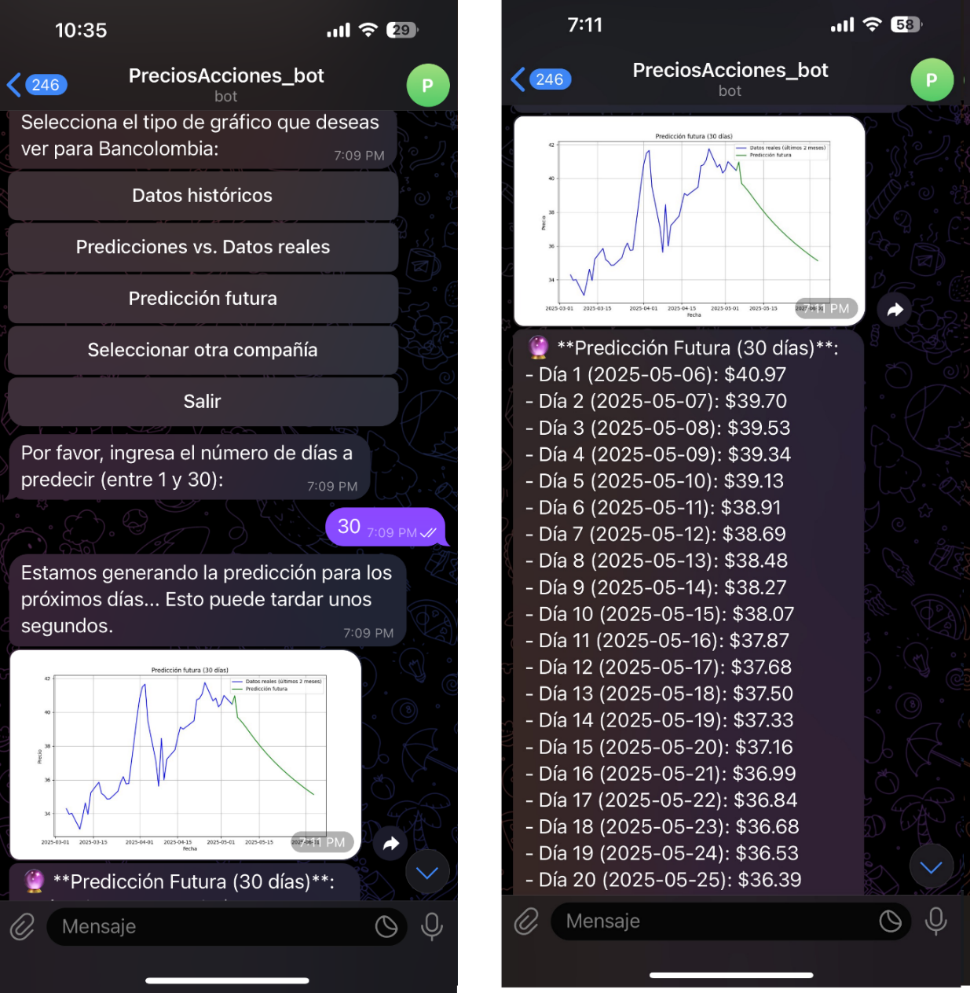

***Figura 8.*** Visualización de los resultados del precio de la acción entre 1 y 30 días de la empresa elegida en el Bot de Telegram. Fuente: Elaboración propia.

**Al seleccionar la opción 'Seleccionar otra compañía', se muestran las empresas disponibles para realizar predicciones de forma individual, así como la opción 'Todas', que permite visualizar la predicción para las cuatro compañías en el siguiente día junto con un gráfico comparativo.**

**En este caso, se selecciona la opción 'Ecopetrol**

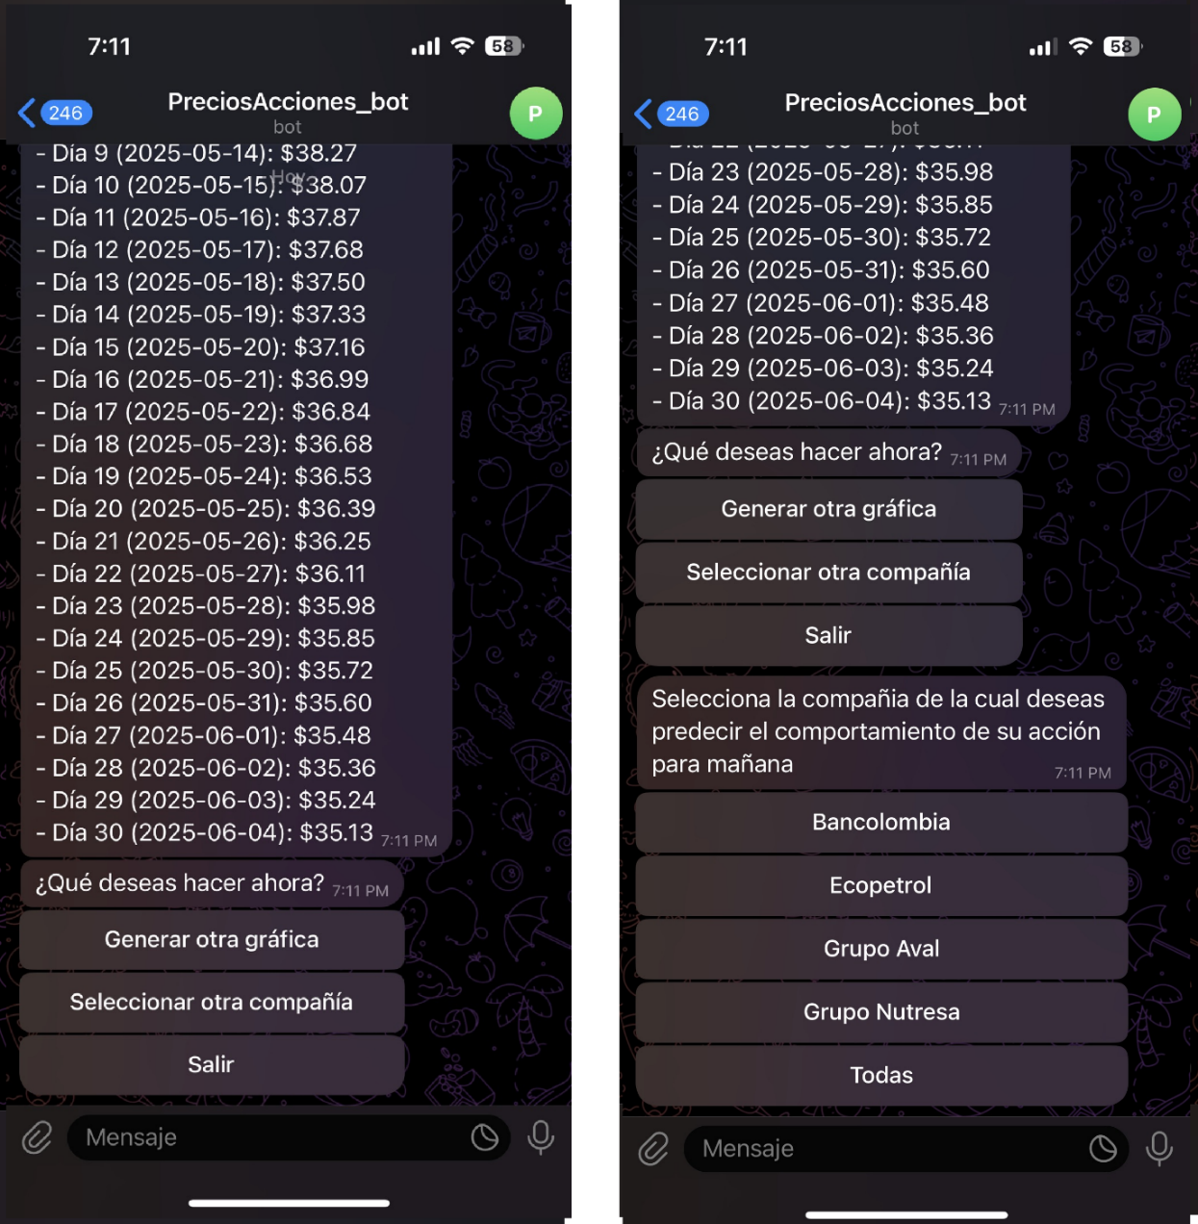

***Figura 9.*** Visualización de los resultados del precio de la acción entre 1 y 30 días de la empresa Ecopetrol en el Bot de Telegram. Fuente: Elaboración propia.

**Se visualiza el precio predicho de Ecopetrol para el siguiente día. A continuación, se muestra un mensaje que guía al usuario a seleccionar el tipo de gráfico, presentando las siguientes opciones: Datos históricos, Predicciones vs. Datos reales, Predicción futura, Seleccionar otra compañía y Salir.**

**Se selecciona la opción de gráfico 'Datos históricos', lo que genera la visualización del gráfico correspondiente junto con un análisis de los datos.**

**Posteriormente, se presentan las opciones para generar otra gráfica, seleccionar otra compañía o salir del sistema**

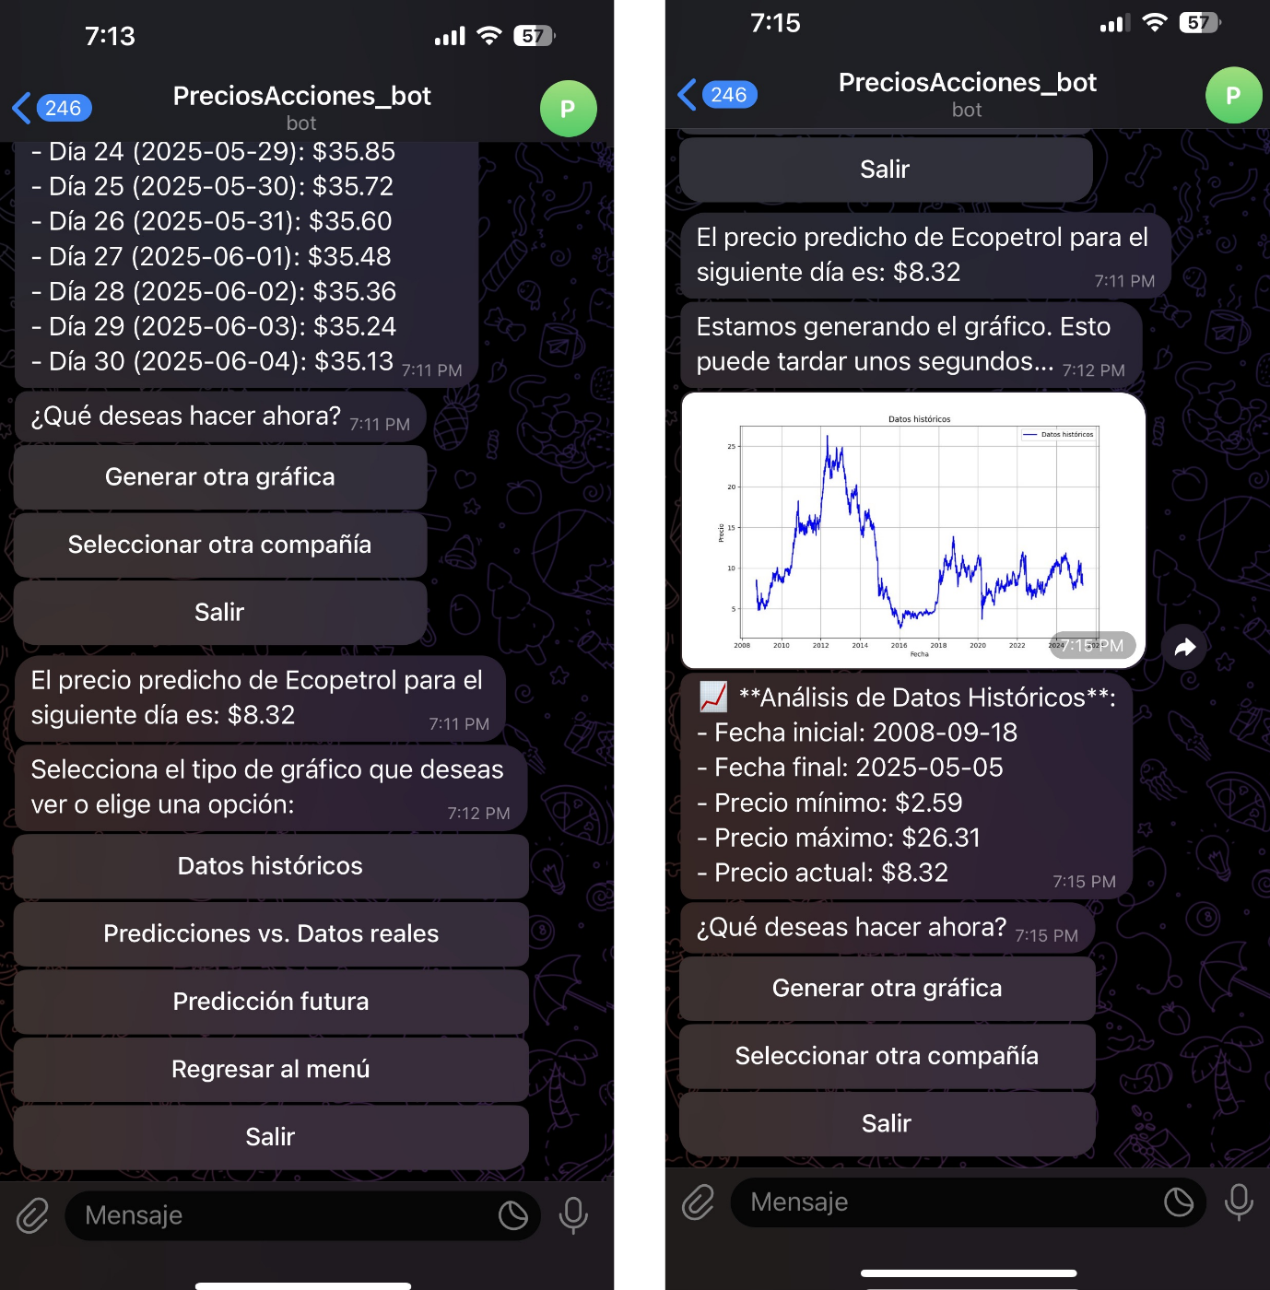

***Figura 10.*** Visualización de los resultados del precio de la acción a partir de datos históricos de la empresa Ecopetrol en el Bot de Telegram. Fuente: Elaboración propia.

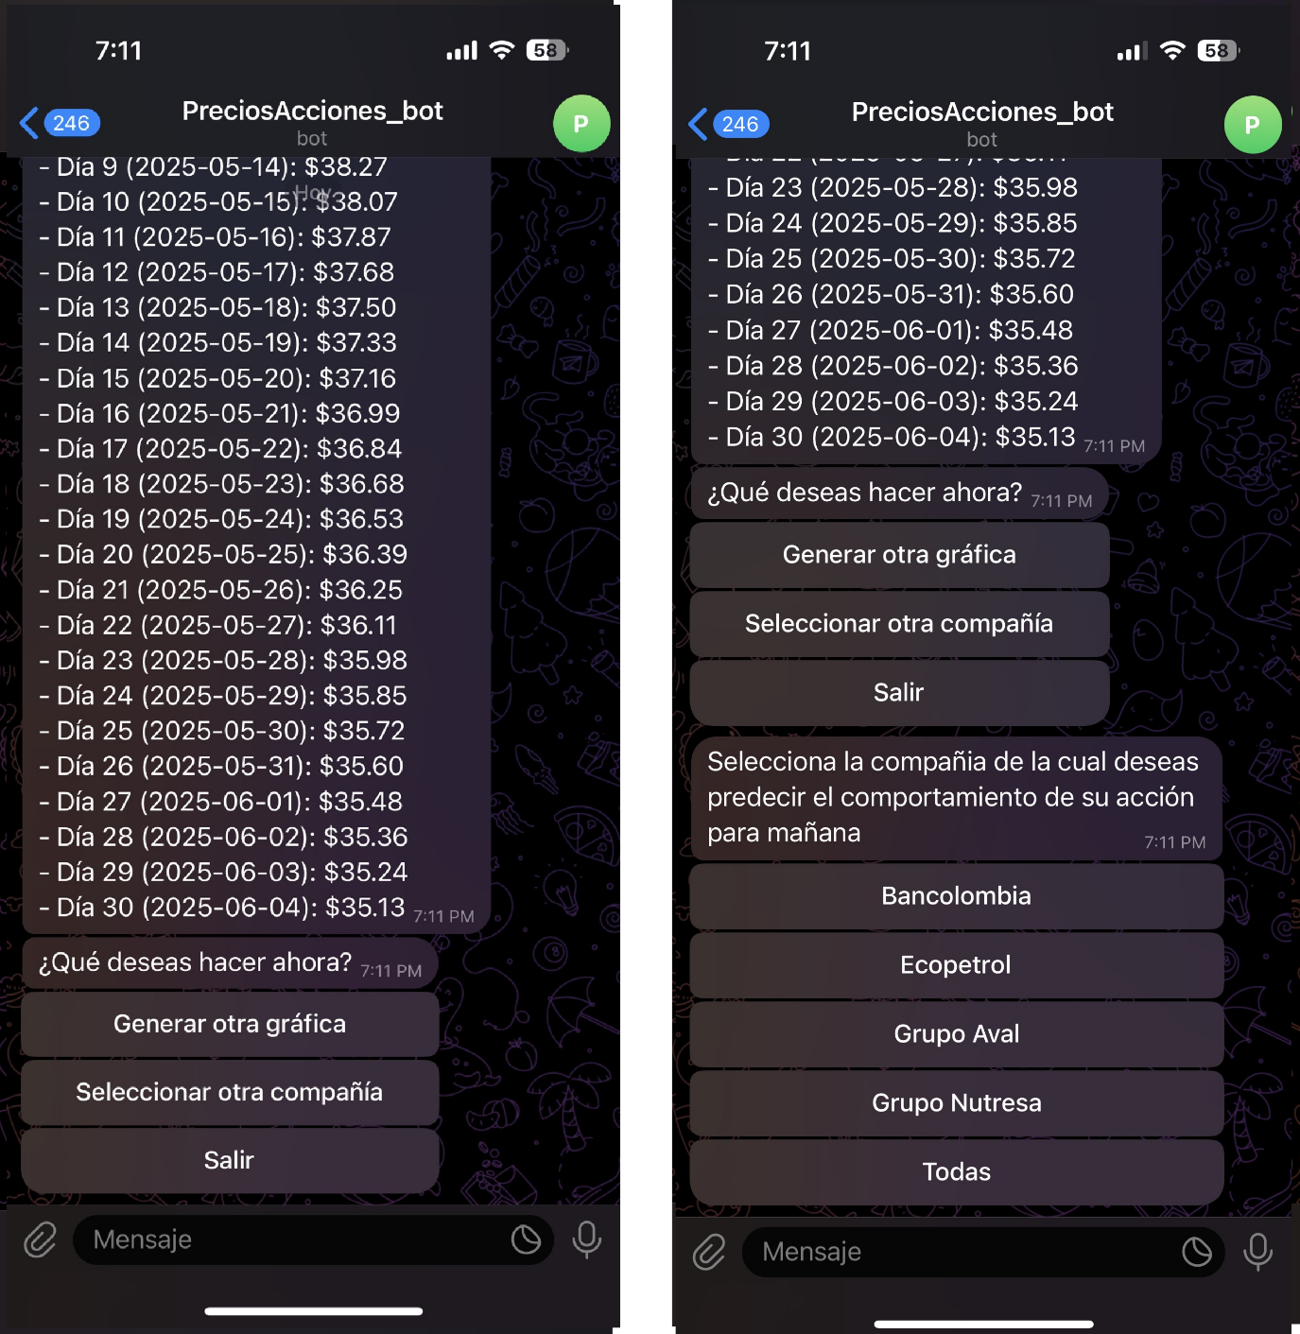

***Figura 11.*** Visualización de los resultados del precio de la acción entre 1 y 30 días de la empresa Ecopetrol en el Bot de Telegram. Fuente: Elaboración propia.

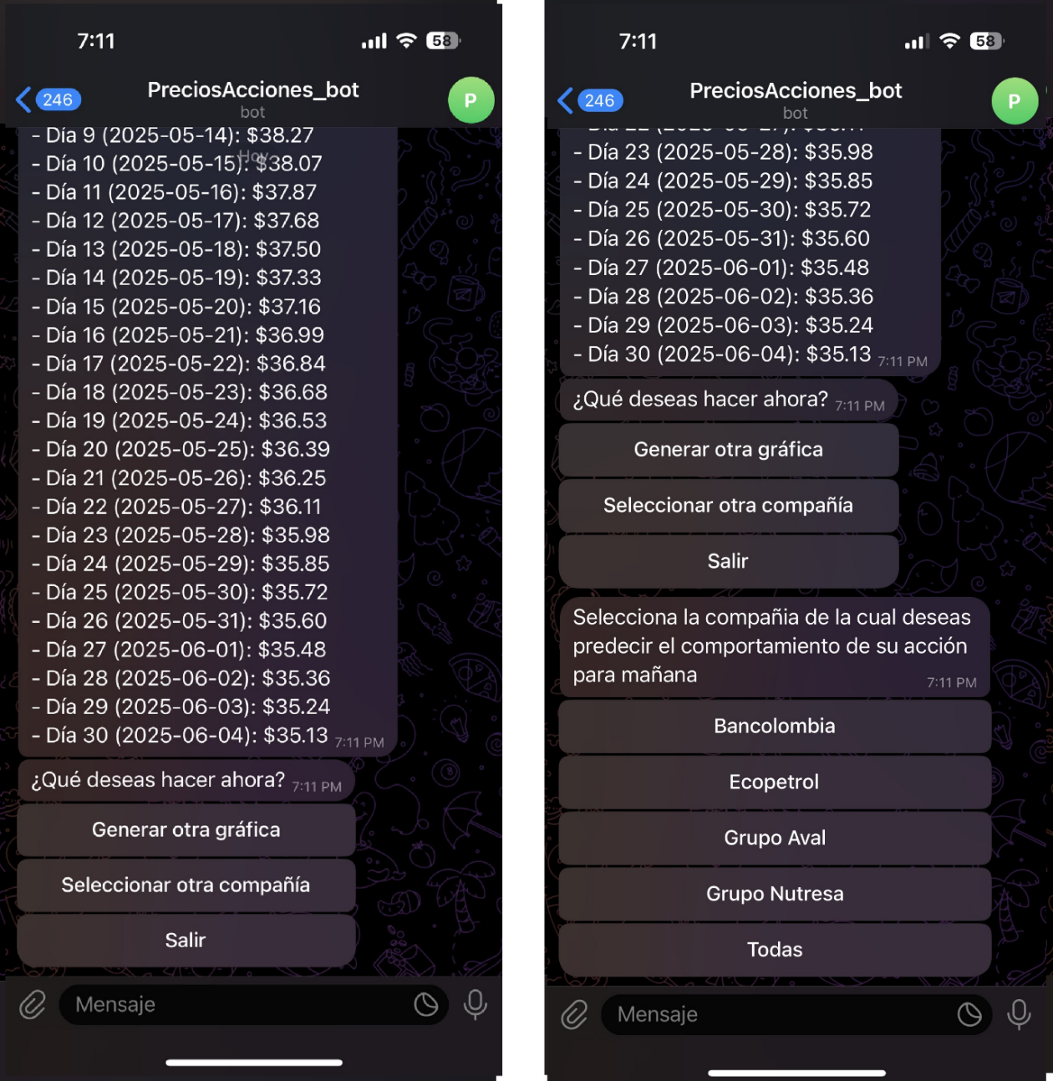

***Figura 12.*** Visualización de los resultados del precio de la acción entre 1 y 30 días de la empresa Ecopetrol en el Bot de Telegram. Fuente: Elaboración propia.

Selección de la Opción: Predicciones vs Datos Reales

El sistema permite al usuario seleccionar la opción de gráfico "Predicciones vs Datos Reales". Al activarse esta opción, se genera y despliega un gráfico que compara los valores predichos por el modelo con los datos históricos reales de la acción seleccionada. Esta visualización permite evaluar de manera visual la precisión del modelo predictivo. Junto al gráfico, se presenta un análisis complementario de los datos que facilita la interpretación cuantitativa y cualitativa de los resultados.

Posteriormente, el sistema ofrece un menú con las siguientes opciones:

* Generar otra gráfica
* Seleccionar otra compañía
* Salir

**Generación de Otra Gráfica**

Cuando el usuario selecciona la opción **"Generar otra gráfica"**, el sistema muestra un mensaje guía que orienta al usuario para que seleccione el nuevo tipo de gráfico que desea visualizar. En esta etapa, se presentan las siguientes opciones disponibles:

* Datos históricos
* Predicciones vs Datos Reales
* Predicción futura
* Seleccionar otra compañía
* Salir

Esta estructura permite una navegación flexible y dinámica entre distintas visualizaciones.

Selección de la Opción: Predicción Futura

Si el usuario elige la opción "Predicción futura", el sistema solicita el ingreso de un valor numérico correspondiente a la cantidad de días que se desea predecir el valor de la acción. Como parte del control de entrada, se valida que el número ingresado sea un valor entero dentro del rango permitido de 1 a 30 días. Esta validación es obligatoria y evita entradas fuera del rango que puedan comprometer la estabilidad del modelo o la integridad de la predicción.

Ingreso de Parámetro y Visualización de Predicción Futura

Tras la validación del valor ingresado, si el usuario introduce correctamente un número dentro del rango permitido —por ejemplo, 10 días—, el sistema procede a generar el gráfico correspondiente. Este gráfico muestra la proyección del valor de la acción para cada uno de los próximos 10 días. Además de la visualización gráfica, se presenta de forma detallada el valor estimado de la acción para cada día, permitiendo al usuario observar la evolución proyectada a corto plazo.

Este resultado proporciona una herramienta útil para la toma de decisiones basada en análisis predictivo, permitiendo a los usuarios identificar posibles tendencias o fluctuaciones futuras.

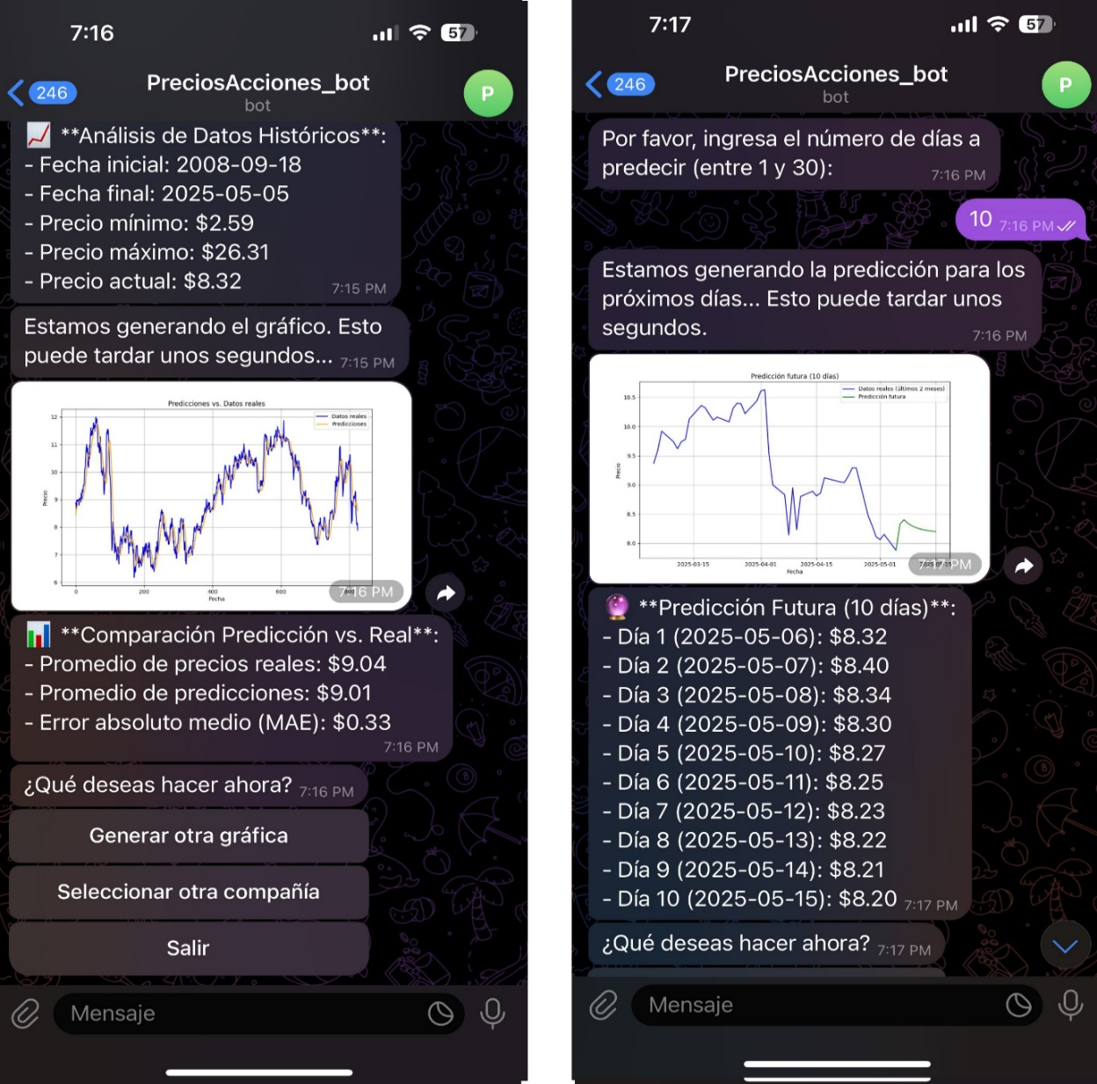

***Figura 13.*** Visualización comparación de la predicción y el dato real, asimismo, de los resultados del precio de la acción entre 1 y 30 días de la empresa Ecopetrol en el Bot de Telegram.

Fuente: Elaboración propia.

Al iniciar la interacción con el bot, se presentan al usuario tres opciones principales mediante botones de selección:

* Generar otra gráfica
* Seleccionar otra compañía
* Salir

Estas opciones permiten al usuario continuar con nuevas acciones de consulta o finalizar la interacción.

Selección de la opción: "Seleccionar otra compañía": Cuando el usuario selecciona la opción "Seleccionar otra empresa", el sistema despliega una nueva lista de opciones correspondientes a las compañías disponibles.

Adicionalmente, se presenta una opción denominada "Todas". Esta opción está destinada a visualizar información agregada de las compañías disponibles.

#### **Selección: "Todas":** Al seleccionar la opción **"Todas"**, el sistema ejecuta las siguientes acciones:

* **Predicción consolidada:** Se muestra la predicción de comportamiento o resultado para cada una de las 4 empresas para el día siguiente.
* **Gráfico comparativo:** Se genera un gráfico que compara las predicciones entre las 4 compañías, facilitando el análisis visual de sus comportamientos proyectados.

Posteriormente, se ofrecen al usuario nuevamente las opciones de interacción:

* Seleccionar otra compañía
* Salir

Estas opciones permiten al usuario realizar nuevas consultas o terminar la sesión, respectivamente.

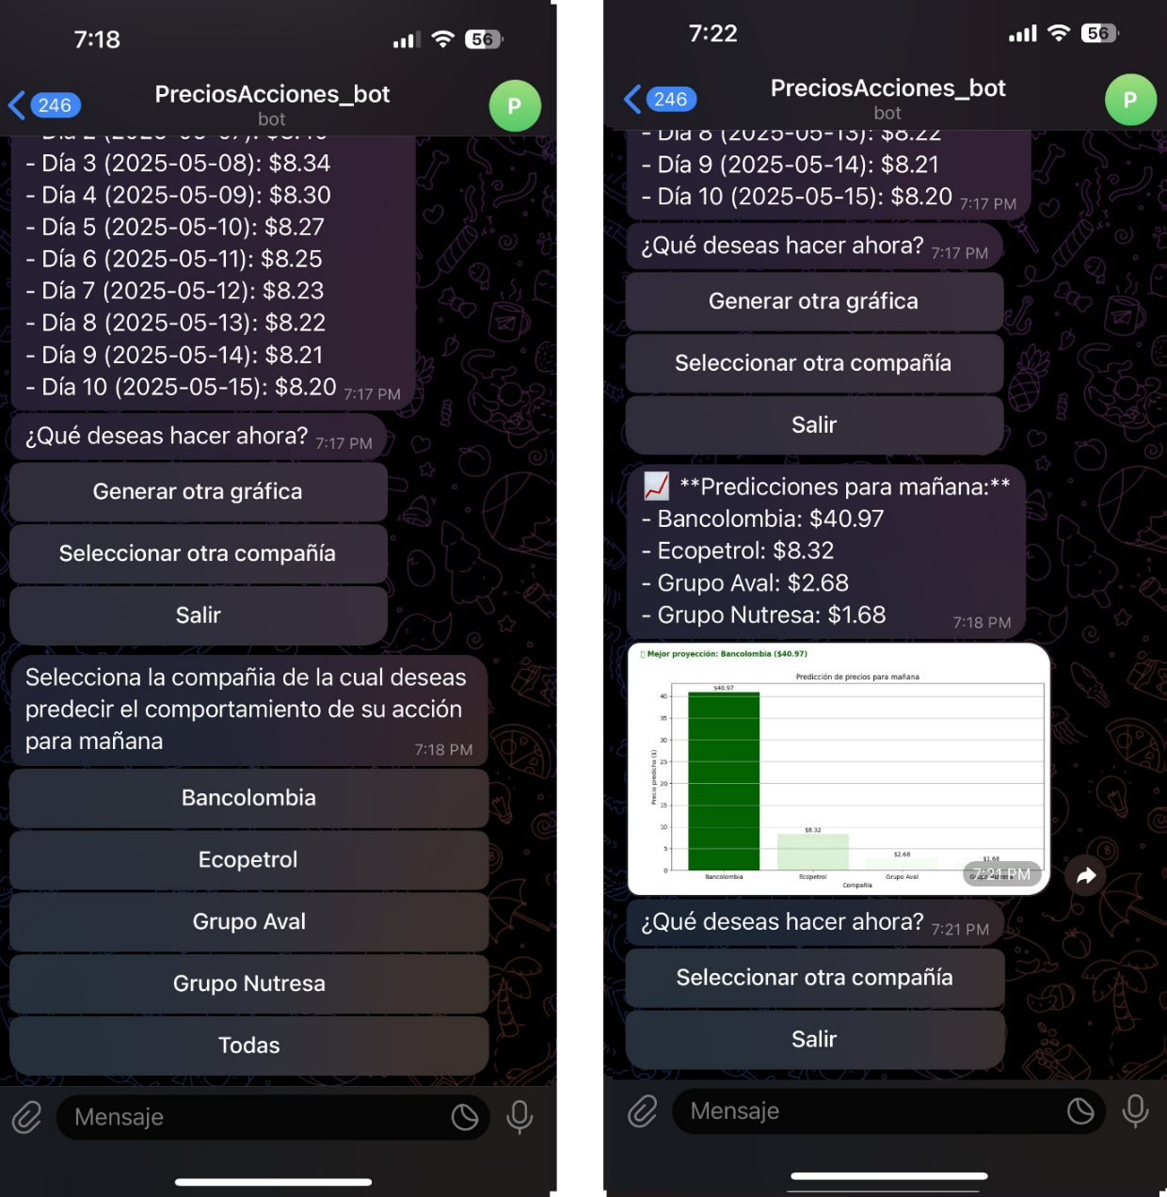

***Figura 14.*** Visualización de los resultados del precio de la acción para las empresas en el Bot de Telegram. Fuente: Elaboración propia.

Selección de la opción - Salir

Se visualiza el mensaje Gracias por usar el bot. ¡Hasta luego!

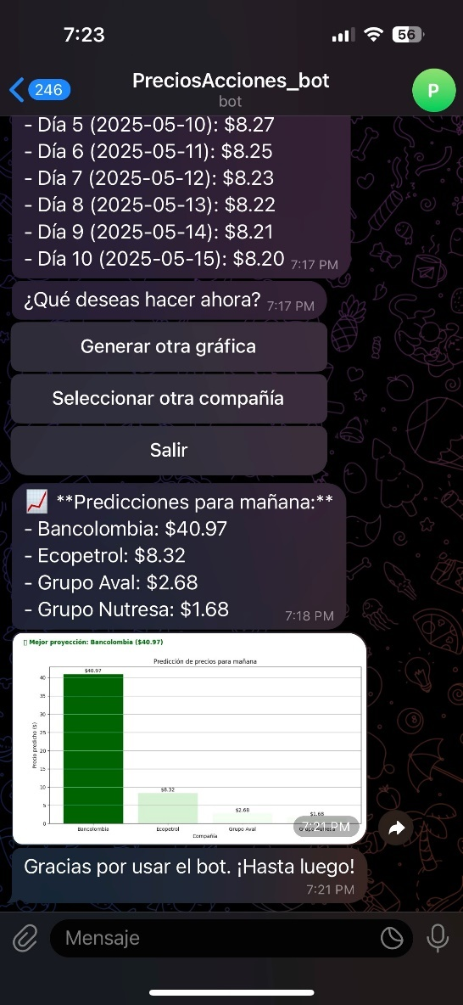

***Figura 15.*** Visualización de la opción de salida en el Bot de Telegram. Fuente: Elaboración propia.

***Análisis de los resultados de la Red Neuronal LSTM para dos de las empresas seleccionadas.***

* 1. **Análisis de Bancolombia**

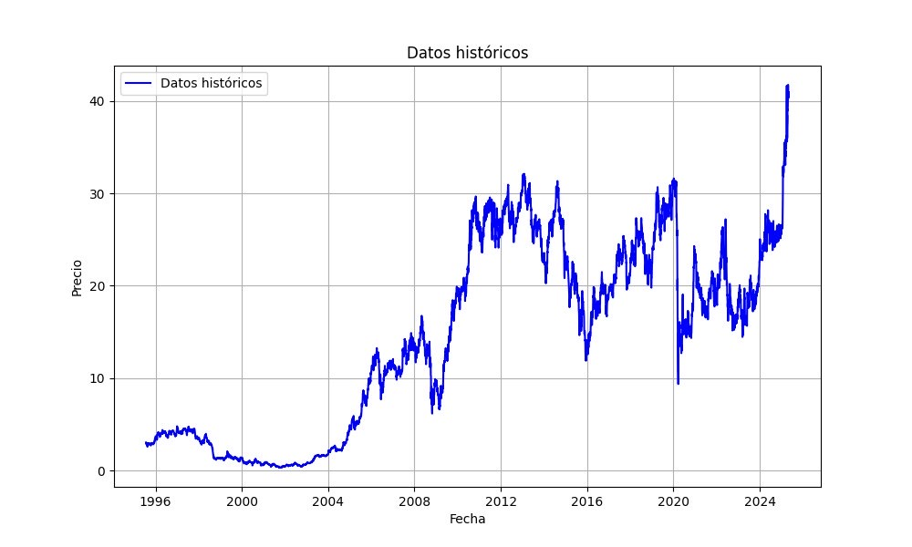

**Figura 16.** Comportamiento del precio de la acción de Bancolombia a partir de datos históricos. Fuente: Yahoo Finance.

La figura 16 se puede apreciar el comportamiento del precio de las acciones de Bancolombia a partir del año 1996 hasta lo corrido del año 2025. A lo largo de este intervalo, se observa una trayectoria marcada por fluctuaciones significativas, lo que sugiere un comportamiento volátil del mercado. No obstante, a pesar de estas variaciones, la tendencia general del precio es ascendente, con un crecimiento sostenido que se intensifica en los años más recientes.

Aproximadamente en el año 2009, la acción experimentó una caída significativa, con un precio de cierre ajustado que osciló entre los 8 y 9 dólares en promedio. Sin embargo, a partir de abril de ese mismo año se observa una tendencia de crecimiento sostenido que se extendió hasta 2011, alcanzando un valor aproximado de 30 dólares por acción. Los datos también muestran que en los años 2016 y 2020 se produjeron descensos marcados en el precio, alcanzando niveles mínimos de alrededor de 12 y 10 dólares, respectivamente. No obstante, durante el resto de esos períodos, la acción mantuvo oscilaciones por encima de los 14 dólares.

El eje horizontal del gráfico representa el tiempo, mientras que el eje vertical indica el precio, con un rango que va de 0 a 40 unidades. La línea azul que recorre el gráfico ilustra cómo el precio ha experimentado altibajos a lo largo de las décadas, reflejando posiblemente la influencia de factores económicos, políticos o estructurales del mercado. Es particularmente notable el incremento registrado hacia el final del período, donde el precio alcanza su punto más alto en el año 2024. Este comportamiento sugiere un entorno favorable para la valorización del activo en los últimos años, aunque también resalta la necesidad de un análisis cuidadoso debido a la volatilidad observada en etapas anteriores.

La figura 16 en general evidencia una evolución positiva del precio a largo plazo, con un crecimiento destacado en la etapa final del análisis. Este patrón puede ser indicativo de una recuperación sostenida o de un cambio estructural en el mercado que ha favorecido el aumento del valor del activo.

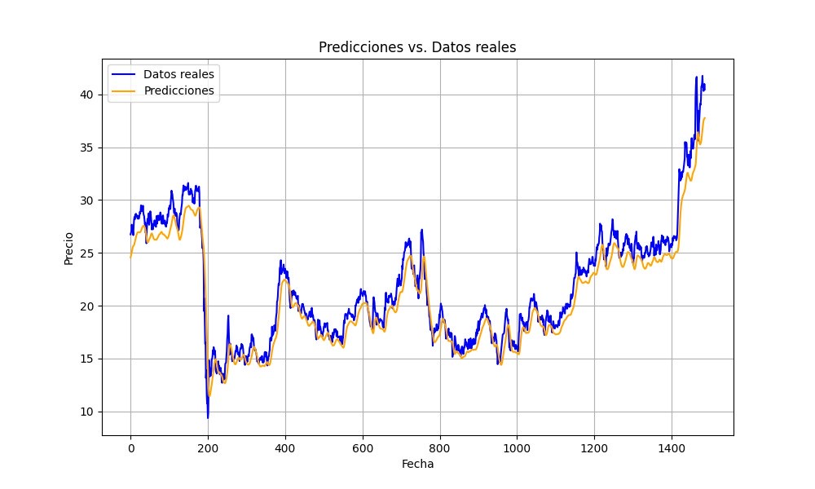

**Figura 17.** Evaluación del desempeño del modelo predictivo de precios. Fuente: Yahoo Finance.

La figura 17 presenta la evaluación visual del desempeño del modelo predictivo de precios de la acción de Bancolombia. En el eje de abscisas se representa la variable temporal (Fecha), mientras que en el eje de ordenadas se dispone la variable dependiente (Precio). Se comparan dos series: los valores observados empíricamente, representados mediante una línea azul, y los valores estimados por el modelo, representados con una línea amarilla.

A lo largo del periodo analizado, ambas curvas exhiben una evolución similar, lo que sugiere que el modelo logra capturar adecuadamente la tendencia general del comportamiento del precio. Las discrepancias puntuales entre las predicciones y los datos reales son relativamente pequeñas, lo que indica un buen nivel de ajuste. Esta concordancia visual sugiere que el modelo posee una capacidad predictiva aceptable y que podría ser empleado con confianza para realizar estimaciones futuras, siempre que se mantengan condiciones similares a las del periodo de entrenamiento.

Este tipo de análisis gráfico resulta fundamental como complemento a las métricas cuantitativas de evaluación del modelo, ya que permite identificar visualmente patrones de error sistemático, rezagos en la respuesta del modelo o desviaciones significativas en determinados intervalos temporales.

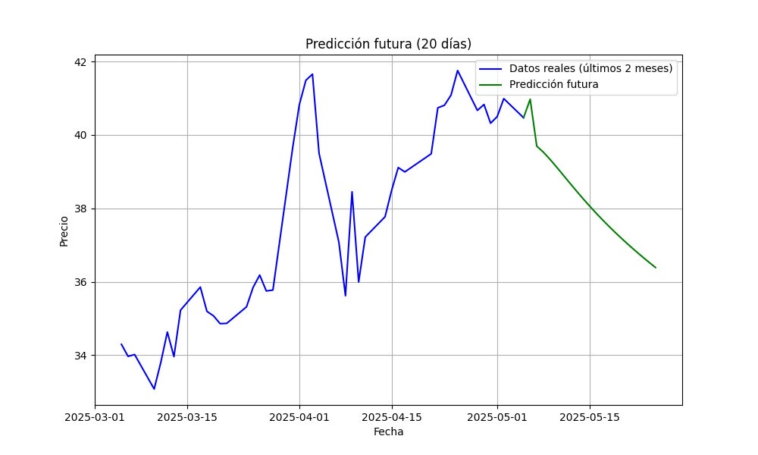

**Figura 18.** Predicción de precio de la acción de Bancolombia a corto plazo. Fuente: Yahoo Finance.

La figura 18 ilustra la evolución reciente y la proyección futura del precio de la acción de Bancolombia durante un periodo comprendido entre el 1 de marzo y el 15 de mayo de 2023. En el eje horizontal se representa la variable temporal (fecha), mientras que en el eje vertical se muestra el precio, con un rango que oscila entre 32 y 42 dólares.

La línea azul corresponde a los datos reales observados durante los dos meses previos, mientras que la línea verde representa la predicción generada por un modelo para los siguientes 20 días. A partir del análisis visual, se identifica una fase de incremento sostenido en los precios hasta principios de abril, seguida por una serie de fluctuaciones que culminan en una tendencia descendente hacia mediados de abril. La proyección sugiere que esta tendencia a la baja continuará en el corto plazo.

Para un usuario no especializado en el sector bursátil, se recomienda interpretar esta información como una herramienta de apoyo para la toma de decisiones, más que como una certeza absoluta. Es aconsejable monitorear regularmente el precio real publicado por la bolsa de New York y considerar factores externos que puedan influir en el comportamiento del precio, tales como cambios en el mercado, políticas económicas o eventos inesperados. Esta vigilancia permitirá ajustar estrategias de manera oportuna y minimizar riesgos asociados a decisiones basadas únicamente en proyecciones. En la figura 19 se muestra en los paneles (a) y (b) el comportamiento futuro para un día y para 30 días respectivamente.

|  |  |
| --- | --- |
| **Panel (a).**  Comportamiento futuro 1 día | **Panel (b).**  Comportamiento futuro 30 días |
|  |  |

**Figura 19.** Predicción de precio de la acción de Bancolombia a un día. Fuente: Yahoo Finance

* 1. **Análisis de Ecopetrol**

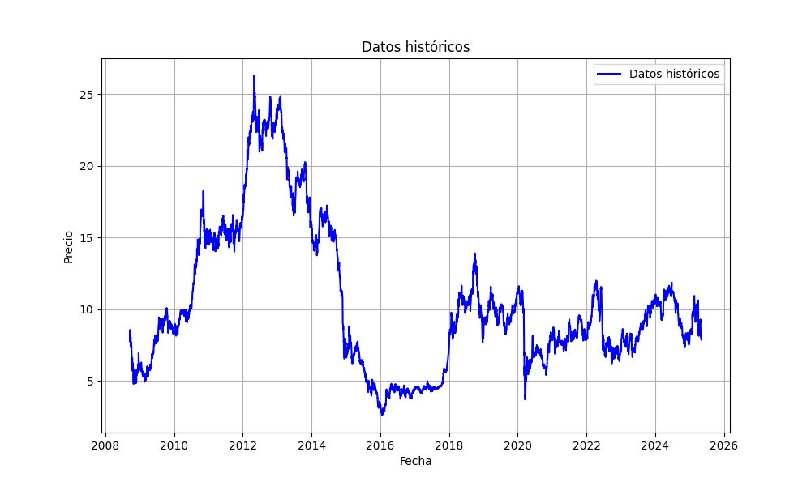

**Figura 20.** Comportamiento del precio de la acción de Ecopetrol a partir de datos históricos.

Fuente: Yahoo Finance.

La figura 20 muestra el comportamiento del precio de la acción de Ecopetrol a partir de la evolución del precio de la acción entre el año 2008 y el año 2026. En el eje horizontal se representa la fecha, mientras que en el eje vertical se muestra el precio de la acción. El comportamiento observado a lo largo de estos años revela una dinámica cíclica, caracterizada por fases de crecimiento seguidas por caídas abruptas y periodos de relativa estabilidad.

Durante el periodo comprendido entre 2008 y principios de 2011, se observa una marcada tendencia alcista, con un incremento sostenido en el precio que culmina en un pico superior a los 25 dólares hacia mediados de 2011. Esta fase de crecimiento es seguida por una caída abrupta que se extiende hasta finales de 2014, momento en el cual el precio desciende por debajo de los 10 dólares, evidenciando una pérdida significativa de valor. Posteriormente, entre finales de 2013 y principios de 2014, se registra una recuperación importante, aunque de menor magnitud que la anterior, alcanzando valores cercanos a los 18 dólares. Sin embargo, esta recuperación no se sostiene y da paso a una nueva fase bajista que se prolonga hasta aproximadamente el año 2016, con precios nuevamente por debajo de los 10 dólares.

A partir de 2016 y hasta mediados de 2017, se aprecia una recuperación moderada, seguida por un periodo de relativa estabilidad con ligeras fluctuaciones hasta finales de ese mismo año. Desde finales de 2017 hasta principios de 2018, se presenta una nueva alza significativa, alcanzando niveles cercanos a los máximos históricos previos. Entre 2018 y 2020, el comportamiento del precio se torna más volátil, con oscilaciones frecuentes, pero sin alcanzar los picos observados en años anteriores. A partir de 2020 y hasta mediados del periodo proyectado hacia 2026, las fluctuaciones persisten, aunque dentro de un rango más estrecho, lo que sugiere una fase de consolidación o menor variabilidad en el comportamiento del activo.

En términos generales, la acción ha mostrado un patrón de comportamiento cíclico, alternando entre fases de crecimiento acelerado y correcciones pronunciadas, con periodos intermedios de estabilidad relativa. Este tipo de comportamiento puede estar influenciado por factores macroeconómicos, decisiones corporativas, condiciones del mercado y eventos externos, por lo que se recomienda un análisis complementario para comprender las causas subyacentes de cada fase.

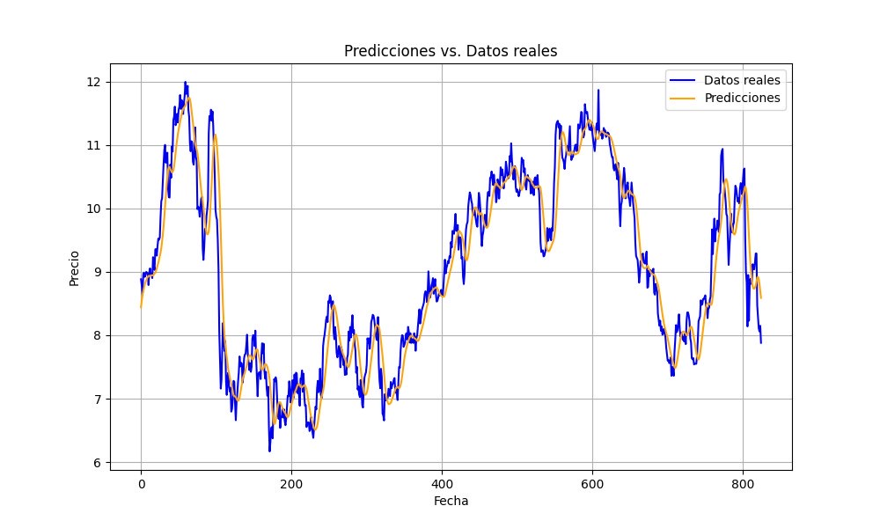

**Figura 21.** Evaluación del desempeño del modelo predictivo de precios de la acción de Ecopetrol.

Fuente: Yahoo Finance.

La figura 21 presenta la evolución del precio de una acción de Ecopetrol a lo largo del tiempo, comparando los valores reales observados con las predicciones generadas por el modelo LSTM. En el eje horizontal se representa la variable temporal (Fecha), mientras que en el eje vertical se muestra el precio. Los datos reales están representados por una línea azul, y las predicciones del modelo por una línea naranja.

Durante la primera fase del periodo analizado, se observa una tendencia marcadamente alcista que culmina en un pico alrededor del punto 50, lo que indica un incremento sostenido en el precio de la acción. Esta fase es seguida por una caída abrupta que se extiende hasta aproximadamente el punto 150, reflejando una pérdida significativa de valor. A partir de este punto y hasta cerca del punto 400, el comportamiento del precio se caracteriza por fluctuaciones de menor magnitud, con una tendencia general a la baja.

Posteriormente, desde el punto 400 en adelante, se inicia una fase de recuperación con incrementos progresivos en el precio, alcanzando un nuevo máximo alrededor del punto 600. Sin embargo, esta recuperación no se mantiene, ya que se presenta una nueva caída seguida por un periodo de alta volatilidad entre los puntos 700 y 800, donde las oscilaciones en el precio son más pronunciadas.

En cuanto al desempeño del modelo predictivo, se evidencia un alto grado de ajuste con respecto a los datos reales. A lo largo de todo el periodo, la línea de predicción se mantiene muy próxima a la línea de los valores observados, lo que indica que el modelo logra capturar adecuadamente tanto las tendencias generales como las variaciones locales del comportamiento del precio. Esta cercanía entre ambas curvas sugiere que el modelo posee una capacidad predictiva robusta y confiable para esta serie temporal.

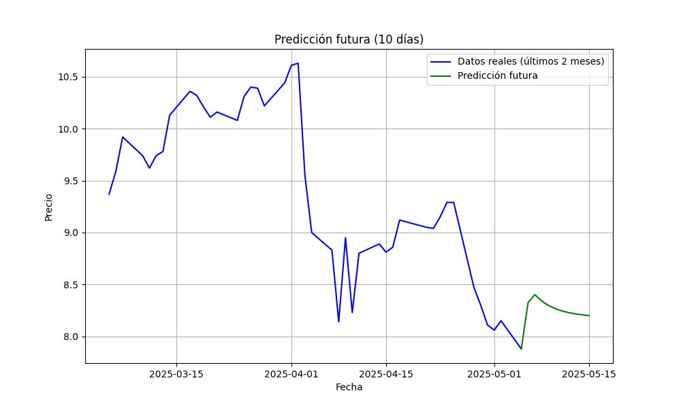

**Figura 22.** Predicción de precio de la acción de Ecopetrol a corto plazo. Fuente: Yahoo Finance.

La figura 22 muestra la Predicción de precio de la acción de Ecopetrol a corto plazo (10 días)" presenta la evolución reciente y la proyección a corto plazo del precio de un activo entre el 15 de marzo y el 15 de mayo de 2025. En el eje horizontal se representa la fecha, mientras que en el eje vertical se muestra el precio, con un rango que oscila entre 8.0 y 10.5 dólares.

La línea azul corresponde a los datos reales observados durante los dos meses previos. En este periodo, se identifica una tendencia general a la baja, con descensos progresivos en el precio desde mediados de marzo de 2025. Esta tendencia se ve interrumpida por algunas fluctuaciones, particularmente a inicios y finales de abril de 2025, donde se registran leves repuntes antes de continuar con la caída. El punto más bajo se alcanza a principios de mayo de 2025.

La línea verde representa la predicción generada por un modelo para los siguientes 10 días. Esta proyección sugiere una leve recuperación en los precios tras el mínimo registrado, lo que podría indicar un posible cambio de tendencia o una estabilización en el corto plazo.

Para un usuario no especializado en el sector bursátil, se recomienda utilizar esta información como una guía orientativa y no como una certeza absoluta. Es aconsejable seguir monitoreando el comportamiento del precio en los días siguientes y considerar tanto las tendencias recientes como los factores externos que puedan influir en el mercado. Esta vigilancia permitirá tomar decisiones más informadas, ya sea para realizar inversiones, ajustar estrategias comerciales o simplemente anticipar movimientos relevantes en el precio del activo.

Comparación del precio de la acción para el siguiente día de las empresas seleccionadas. En la figura 23 se puede observar la predicción de los precios de las cuatro (4) empresas del proyecto. La predicción de la LSTM indica que Bancolombia logra la mejor proyección con USD 40.97, seguido por Ecopetrol con USD 8.32, luego el Grupo AVAL con USD 2.68, finalmente el Grupo Nutresa con USD 1.68.

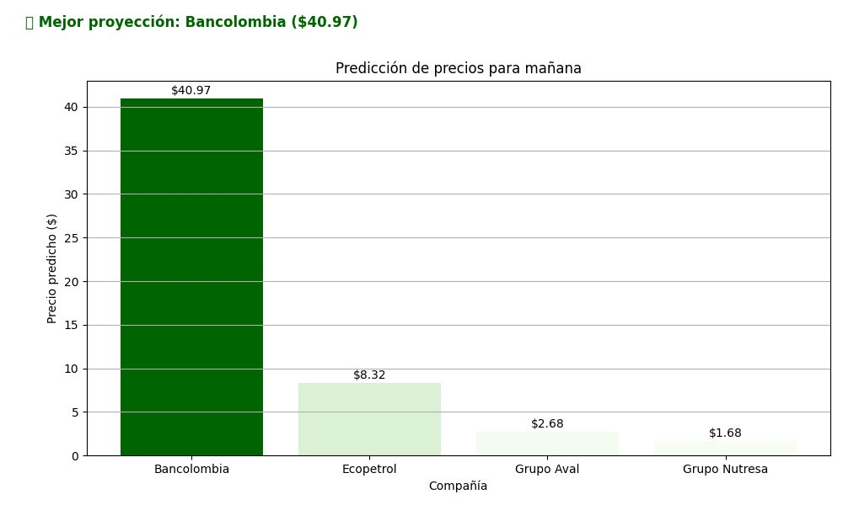

**Figura 23**. Comparación del precio de la acción de las empresas seleccionadas en el proyecto.

Fuente: elaboración propia a partir de datos de Yahoo Finance.

* Código fuente completo del proyecto en el repositorio.

# Evaluación y Lecciones Aprendidas

Se realizará una reunión final del equipo para compartir:

* Retos enfrentados durante el desarrollo.
* Herramientas o metodologías que facilitaron el proceso.
* Áreas de mejora identificadas.
* Recomendaciones para futuros desarrollos similares.

# Cierre Administrativo

Para el cierre formal del proyecto, se entrega:

* Código fuente completo. * git aquiii va el link
* Evidencias visuales en este documento (gráficos, capturas, etc.) en el numeral 12 Entrega de resultados.